**МИНОБРНАУКИ РОССИИ**

федеральное государственное автономное образовательное учреждение

высшего образования

«Санкт-Петербургский государственный политехнический

университет Петра Великого»

(ФГАОУ ВО «СПбПУ»)

**Институт среднего профессионального образования**

**ОТЧЕТ ПО ЛАБОРАТОРНЫМ РАБОТАМ**

**«ИНСТРУМЕНТАЛЬНЫЕ СРЕДСТВА РАЗРАБОТКИ ПО»**

**студента 222909071093 группы**

**специальности «Информационные системы и программирование»**

**Фадеев Михаил Вячеславович**

Санкт-Петербург

2025 г.

# **Лабораторная работа 1 «Git основы»**

**Задание**

**#1A**

1) Зарегистрироваться на GitHub (<https://github.com/>);

2) Создать свой публичный репозиторий и получить ссылку на него;

3) Загрузить проекты из предыдущих курсов (или вновь созданные проекты) в данный репозиторий. Для каждой лабораторной создать отдельную ветку (не master). Использовать программу Git bash:

<https://git-scm.com/downloads>

Сделать пару коммитов в каждую ветку.

Создать файл .gitignore и добавить туда все временные файлы проекта.

**Выполнение**

Заходим на GitHub (<https://github.com/>) и заходим в уже существующий аккаунт.

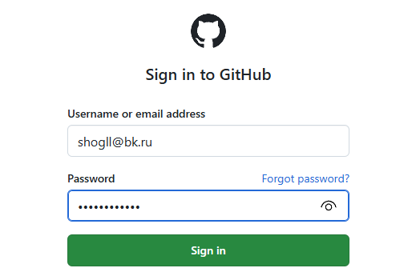

Рисунок 1 – Окно входа в аккаунт GitHub

Переходим на главную страницу, находим в правом верхнем углу кнопку, создать новое. Нажимаем и выбираем создать репозиторий. Далее даем ему название и ставим статус публичный, на главной странице берем ссылку на репозиторий (https://github.com/Myt1u/ISRPO-Lab-1.git)



Рисунок 2 – Создание нового

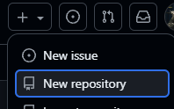

Рисунок 3 – Создание нового репозитория  
  
  
Рисунок 4 – Ссылка на репозиторий

Загружаем пару проектов на Git создавая для каждого отдельную ветку. Переходим на вкладку Commits и при помощи вкладки «Редактировать» производим редактирование кода, сохраняем и проверяем результат на вкладке Commits.  
 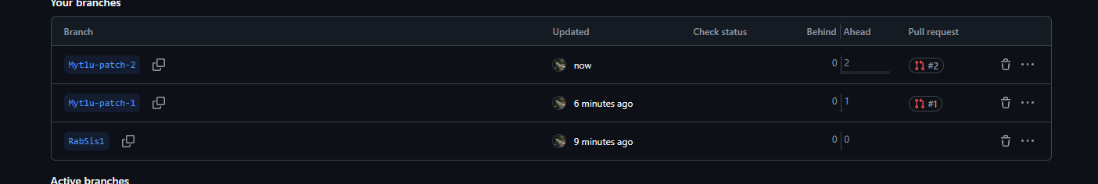

Рисунок 5 – Создали для каждого проекта отдельную ветку



Рисунок 6 – переходим на вкладку «Commits»

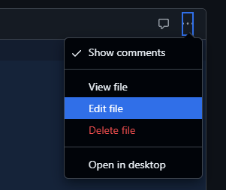

Рисунок 7 – производим необходимые изменения в файле



Рисунок 8 – сохраняем изменения

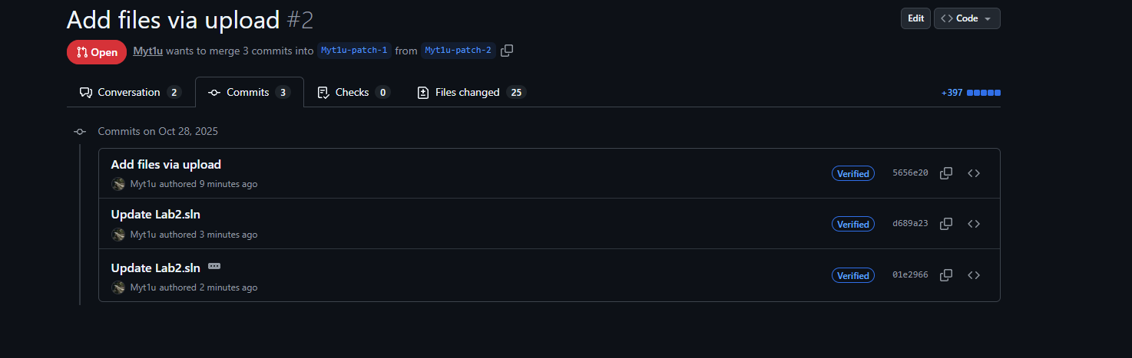

Рисунок 9 – проверяем Commits

